МИНОБРНАУКИ РОССИИ
федеральное государственное бюджетное образовательное учреждение
высшего образования
«Самарский государственный технический университет»
(ФГБОУ ВО «СамГТУ»)
филиал федерального государственного бюджетного образовательного учреждения высшего образования
«Самарский государственный технический университет»
в г. Новокуйбышевске
(филиал ФГБОУ ВО «СамГТУ» в г. Новокуйбышевске)

ПРАВИЛА ОФОРМЛЕНИЯ ВЫПУСКНЫХ КВАЛИФИКАЦИОННЫХ РАБОТ
КУРСОВЫХ РАБОТ,
КУРСОВЫХ ПРОЕКТОВ,
ОТЧЕТОВ ПО ПРАКТИКАМ,
И ИНЫХ УЧЕБНЫХ МАТЕРИАЛОВ

Методическое пособие для преподавателей и студентов

Новокуйбышевск, 2018 г.

Рекомендовано
«____» ________________ 2018 г.

СОГЛАСОВАНО  Заместитель директора по учебной работе, лицензированию и аккредитации  ___________ А.А. Малафеев  «____» ___________ 2018 г. |  | ________________  «____» _______________ 2018 г.

Составители: | Заболотни Г.И., доцент кафедры «Экономика и менеджмент» филиала ФГБОУ ВО «СамГТУ» в г. Новокуйбышевске;  Сухова Н.А., начальник учебного отдела филиала ФГБОУ ВО «СамГТУ» в г. Новокуйбышевске;
Рецензент:
Актуализировано:

Методическое пособие предназначено для руководителей ВКР, КП/КП, руководителей всех видов практик, преподавателей, а также студентов.
Методическое пособие содержит совокупность требований к оформлению КР/КП, отчетов по практикам, ВКР и иных учебных материалов.

СОДЕРЖАНИЕ

ВВЕДЕНИЕ 4
РАЗДЕЛ 1 ОБЩИЕ ПРАВИЛА ОФОРМЛЕНИЯ ДОКУМЕНТОВ 7
1.1 Оформление текстового материала 7
1.2 Оформление таблиц 12
1.3 Оформление формул и уравнений 14
1.4 Оформление иллюстраций 16
1.5 Оформление ссылок 17
1.6 Оформление списка использованных источников 18
1.7 Оформление приложений 22
1.8 Оформление содержания 22
1.9 Оформление доклада и презентации 23
1.10 Нормоконтроль ВКР 25
1.11 Аннотация 25
ПРИЛОЖЕНИЕ А Примеры оформления основной части работы 27
ПРИЛОЖЕНИЕ Б Примеры оформления иллюстраций 31
ПРИЛОЖЕНИЕ В Пример оформления списка использованных источников 33
ПРИЛОЖЕНИЕ Г Примеры оформления приложений 35
ПРИЛОЖЕНИЕ Д Пример оформления содержания 39
ПРИЛОЖЕНИЕ Ж Пример оформления аннотации 40
ПРИЛОЖЕНИЕ З Примерная схема доклада по защите выпускной квалификационной работы 43

ВВЕДЕНИЕ
Данное пособие предназначено для руководителей ВКР, КП/КР, руководителей всех видов практик, преподавателей, а также студентов.
Методические рекомендации представляют собой совокупность требований к оформлению ВКР, КП/КР, отчетов по практикам и иных учебных материалов.
Пособие составлено на основе следующих нормативных документов:
- ГОСТ 1.1-2002. «Межгосударственная система стандартизации. Термины и определения» (введен в действие Постановлением Госстандарта РФ от 08.10.2002 № 366-ст);
- ГОСТ 1.5-2001. Межгосударственная система стандартизации. Стандарты межгосударственные, правила и рекомендации по межгосударственной стандартизации. Общие требования к построению, изложению, оформлению, содержанию и обозначению (утв. Постановлением Госстандарта РФ от 10.04.2002 года № 145-ст);
- ГОСТ Р 1.5-2012. Национальный стандарт Российской Федерации. Стандартизация в Российской Федерации. Стандарты национальные. Правила построения, изложения, оформления и обозначения (утв. и введен в действие Приказом Росстандарта от 23.11.2012 года № 1147-ст);
- ГОСТ 2.104-2006. Единая система конструкторской документации. Основные надписи (введен в действие Приказом Ростехрегулирования от 22.06.2006 года № 118-ст);
- ГОСТ 2.105-95. Единая система конструкторской документации.
Общие требования к текстовым документам (введен в действие Постановлением Госстандарта РФ от 08.08.1995 года № 426);
- ГОСТ 2.106-96. Единая система конструкторской документации. Текстовые документы (введен в действие Постановлением Госстандарта РФ от 13.11.1996 года № 620);
- ГОСТ 2.111-2013. Межгосударственный стандарт. Единая система конструкторской документации. Нормоконтроль (введен в действие Приказом Росстандарта от 22.11.2013 года № 1628-ст);
- ГОСТ 2.301-68. Единая система конструкторской документации.
Форматы;
- ГОСТ 2.316-2008. Межгосударственный стандарт. Единая система конструкторской документации. Правила нанесения надписей, технических требований и таблиц на графических документах. Общие положения;
- ГОСТ 3.1102-2011. Межгосударственный стандарт. Единая система технологической документации. Стадии разработки и виды документов. Общие положения (введен в действие Приказом Росстандарта от 03.08.2011 года № 212-ст);
- ГОСТ 3.1105-2011. Межгосударственный стандарт. Единая система технологической документации. Формы и правила оформления документов общего назначения (введен в действие Приказом Росстандарта от 03.08.2011 года № 212-ст);
- ГОСТ Р 6.30-2003. Государственный стандарт Российской Федерации. Унифицированные системы документации. Унифицированная система организационно-распорядительной документации. Требования к оформлению документов;
- ГОСТ 7.1-2003. Межгосударственный стандарт. Система стандартов по информации, библиотечному и издательскому делу. Библиографическая запись. Библиографическое описание. Общие требования и правила составления (введен в действие Постановлением Госстандарта РФ от 25.11.2003 гола № 332-ст);
- ГОСТ Р 7.0.5-2008. Национальный стандарт Российской Федерации. Система стандартов по информации, библиотечному и издательскому делу. Библиографическая ссылка. Общие требования и правила составления (утв. и введен в действие Приказом Ростехрегулирования от 28.04.2008 года № 95ст);
- ГОСТ 7.9-95 (ИСО 214-76). Система стандартов по информации, библиотечному и издательскому делу. Реферат и аннотация. Общие требования (введен Постановлением Госстандарта РФ от 27.02.1996 года №108);
- ГОСТ Р 7.0.12-2011. СИБИД. Библиографическая запись. Сокращение слов и словосочетаний на русском языке. Общие требования и правила;
- ГОСТ 7.11-2004 (ИСО 832:1994) СИБИД. Библиографическая запись. Сокращение слов и словосочетаний на иностранных европейских языках;
- ГОСТ 7.32-2001. Межгосударственный стандарт. Система стандартов по информации, библиотечному и издательскому делу. Отчет о научно-исследовательской работе. Структура и правила оформления (введен Постановлением Госстандарта России от 04.09.2001 года № 367-ст);
- ГОСТ 7.82-2001. Система стандартов по информации, библиотечному и издательскому делу. Библиографическая запись. Библиографическое описание электронных ресурсов. Общие требования и правила составления (введен в действие Постановлением Госстандарта РФ от 04.09.2001 года № 369-ст);
- ГОСТ 8.417-2002. Межгосударственный стандарт. Государственная система обеспечения единства измерений. Единицы величин (введен в действие Постановлением Госстандарта РФ от 04.02.2003 года № 38-ст);
- ГОСТ Р 15.011-96. Государственный стандарт Российской Федерации. Система разработки и постановки продукции на производство. Патентные исследования. Содержание и порядок проведения (принят и введен в действие Постановлением Госстандарта России от 30.01.1996 года № 40);
- ГОСТ 28388-89. Системы обработки информации. Документы на магнитных носителях данных. Порядок выполнения и обращения (утв. Постановлением Госстандарта СССР от 20.12.1989 года № 3903);
- ГОСТ 2.105 – 95. ЕСКД. «Общие требования к текстовым документам» (с обновлением на 13. 01. 2010 г.);
- Приказ Минобрнауки России от 29.06.2015 года № 636 «Об утверждении Порядка проведения государственной итоговой аттестации по образовательным программам высшего образования-программам бакалавриата, программам специалитета и программам магистратуры»;
- Федеральные государственные образовательные стандарты по направлениям подготовки;
- программы государственной итоговой аттестации (ГИА) по направлениям.

РАЗДЕЛ 1 ОБЩИЕ ПРАВИЛА ОФОРМЛЕНИЯ ДОКУМЕНТОВ

1.1 Оформление текстового материала
Текстовая часть работы должна быть исполнена в компьютерном варианте на бумаге формата А4. Шрифт – Times New Roman, размер шрифта – 14, полуторный интервал, абзацный отступ первой строки – 1,25 см, выравнивание по ширине. Страницы должны иметь поля: нижнее – 20 мм; верхнее – 20 мм; левое – 30 мм; правое – 15 мм. Все страницы работы должны быть пронумерованы: нумерация автоматическая, сквозная, в нижнем колонтитуле, по центру, арабскими цифрами, размер шрифта – 12 пт, межстрочный интервал – 1,2, рамка не выполняется.
Весь текст работы должен быть разбит на составные части. Разбивка текста производится делением его на разделы (главы) и подразделы (параграфы). В содержании работы не должно быть совпадения формулировок названия одной из составных частей с названием самой работы, а также совпадения названий глав и параграфов. Названия разделов (глав) и подразделов (параграфов) должны отражать их основное содержание и раскрывать тему работы. Расстояние между заголовком раздела и подраздела – два интервала; между заголовком и основным текстом – три интервала.
При делении работы на разделы (главы) обозначение производят порядковыми номерами – арабскими цифрами без точки и записывают с абзацного отступа и отступа слева 1,25 см. При необходимости подразделы (параграфы) могут делиться на пункты. Номер пункта должен состоять из номеров раздела (главы), подраздела (параграфа) и пункта, разделённых точками. В конце номера раздела (подраздела), пункта (подпункта) точку не ставят.
Если раздел (глава) или подраздел (параграф) состоит из одного пункта, он также нумеруется. Пункты, при необходимости, могут быть разбиты на подпункты, которые должны иметь порядковую нумерацию в пределах каждого пункта, например: 4.2.1.1, 4.2.1.2, 4.2.1.3 и т.д.
Каждый пункт, подпункт и перечисление записывают с абзацного отступа. Разделы (главы), подразделы (параграфы) должны иметь заголовки. Пункты, как правило, заголовков не имеют. Наименование разделов (глав) должно быть кратким и записываться в виде заголовков (в красную строку) жирным шрифтом, без подчеркивания и без точки в конце. Заголовки должны четко и кратко отражать содержание разделов (глав), подразделов (параграфов), пунктов.
Каждый раздел (главу) работы рекомендуется начинать с нового листа (страницы). Для этого рекомендуется использовать функцию разрыва страницы (либо комбинация клавиш CTRLи ENTER, либо команда: Разметка страницы → Разрывы → Страница). Выполнение данной команды необходимо для того, чтобы при открытии Вашего документа в различных версиях MS Office или после вставки какой-либо информации, новая глава начиналась всегда с начала новой страницы (а не с какой-либо ее части).
ВКР строится в указанной ниже последовательности:
- титульный лист;
- задание на выполнение бакалаврской работы;
- календарный план выполнения бакалаврской работы; (в ВКР не подшивается, сдается руководителю ВКР по выполнении работы)
- аннотация;
- содержание;
- перечень условных обозначений, символов, сокращений, терминов (при необходимости);
- введение;
- основная часть;
- заключение;
- список использованной литературы;
- приложения.
Обязательные структурные элементы выделены полужирным шрифтом. Остальные структурные элементы включают в ВКР по усмотрению руководителя и исполнителя работы.
Заголовки структурных элементов работы печатаются заглавными буквами (СОДЕРЖАНИЕ, ВВЕДЕНИЕ, ЗАКЛЮЧЕНИЕ, СПИСОК ИСПОЛЬЗОВАННЫХ ИСТОЧНИКОВ, ПРИЛОЖЕНИЕ), без точки в конце, без подчеркивания, форматирование – по центру. Главы основной части работы не являются структурными элементами и оформляются по правилам, изложенным выше по тексту данного документа.
Введение к ВКР является очень ответственной частью работы, так как оно не только ориентирует в дальнейшем раскрытии темы, но и содержит все необходимые квалификационные характеристики работы:
- актуальность выбранной темы (важность для настоящего момента);
- цель и задачи исследования;
- объект и предмет исследования;
- хронологические рамки исследования;
- методологическую и теоретическую основу исследования;
- степень разработанности темы;
- применяемые методы исследования;
- теоретическую значимость исследования;
- практическую значимость работы.
Обоснование актуальности темы исследования является одним из основных требований, предъявляемых к выпускной квалификационной работе. Необходимо кратко обосновать причины выбора именно данной темы, охарактеризовать особенности современного состояния экономики, управления, права и других общественных явлений, которые актуализируют выбор темы. В обосновании актуальности темы целесообразно объяснить, почему эта проблема назрела именно сейчас, что препятствовало раскрытию ее раньше, в чем приоритетность темы по сравнению с другими.
Цель исследования – это прогнозирование конечного результата, который должен быть получен при завершении работы. Цель обычно формулируется в сжатом обобщённом виде, но кратко и предельно точно, выражая то основное, что намеревается сделать исследователь. Далее цель конкретизируется и развивается в задачах исследования, так что решение названных задач обуславливает достижение заявленной цели. Таким образом, задачи исследования определяются как относительно самостоятельные, законченные промежуточные этапы исследования, позволяющие студенту в совокупности реализовать поставленную в работе цель.
Задачи традиционно формулируются в форме перечисления: изучить…, выявить…, проанализировать…, разработать…, систематизировать…и т. д. Каждая из задач в отдельности представляет собой последовательный шаг исследователя в процессе продвижения к обозначенной цели, таким образом, решение задач определяет содержание, очередность и наименования параграфов работы.
Обязательным элементом введения является определение объекта и предмета исследования. При этом важно знать, что объект и предмет исследования как категории научного процесса соотносятся между собой, как общее и частное. Объект – это процесс или явление, которое порождает проблемную ситуацию и выбрано для изучения, а предмет содержится в границах объекта. Объект исследования всегда шире, чем его предмет.
Хронологические рамки исследования должны охватывать как минимум три последних года. Метод исследования – это способ получения достоверных научных знаний, умений, практических навыков и данных в различных сферах жизнедеятельности.
То есть, метод представляет собой некоторые действия, которые помогают в достижении цели работы. Современная система методов познания или исследования содержит:
- методы, которые применяются как в науке, так и в прочих отраслях знания; методы, которые применяются во всех отраслях и сферах науки;
- специфические методы, применяемые в определенных разделах науки или дисциплинах.
Например, при исследовании возможно использовать следующие методы:
- изучение и анализ научной литературы;
- изучение и обобщение отечественной и зарубежной практики;
- моделирование, сравнение, анализ, синтез, интервьюирование и т. д.
Теоретическая и практическая значимость исследования - это определение значения полученных в процессе исследования результатов. Такое определение должно быть содержательным и конкретным.
Теоретическая значимость выявляется путем определения важности теоретических выводов и положений автора, обладающих новизной для науки. Формулируется как возможность дальнейшего использования результатов исследования в конкретных отраслях знания.
Практическая значимость предполагает указание на возможность дальнейшего применения предложенных автором практических рекомендаций (содержащихся в приложениях проектов нормативных правовых актов, методических рекомендаций и т. п.). Наличие практической значимости обязательно. Кроме того, во введении дается общая структура работы, выделяются ключевые моменты каждой главы, выносимые на защиту.
Введение составляет не более четырех-пяти страниц.
В основной части ВКР приводят данные, отражающие сущность, методику и основные результаты выполненной работы. Содержание разделов (глав) основной части должно точно соответствовать теме ВКР и полностью ее раскрывать. Разделы (главы) ВКР должны показать умение выпускника сжато, логично и аргументировано излагать материал. Общий объем работы должен составлять 40-60 страниц стандартного печатного текста, без учета приложений.
Заключение должно содержать краткие выводы по результатам исследования, отражающим новизну и практическую значимость работы, предложения по использованию ее результатов, технико-экономической эффективности.
Заключение должно содержать только те выводы, которые согласуются с целью исследования, сформулированной в разделе «Введение» и должны быть изложены таким образом, чтоб их содержание было понятно без чтения текста работы. Заключение – последовательное, логически стройное изложение полученных итогов и их соотношение с общей целью и конкретными задачами, поставленными и сформулированными во введении.
Выводы формулируются по пунктам так, как они должны быть оглашены в конце доклада на защите ВКР.
Заключение составляет не более 4-6 страниц.

Для того чтобы сделать текст понятным и выразительным, в тексте документа используют автоматические нумерованные и маркированные списки.

Пример 1 нумерованного списка:
  - Невозможно испытывать твердые материалы свыше НВ=450, т.е. закаленные металлы.
  - Метод дает грубый (большой) отпечаток, что не всегда допустимо.
  - Нельзя испытывать материал тоньше 2-х мм, т.к. шарик будет продавливать тонкий слой металла.

Пример 2 нумерованного списка:
- Нагрузка пресса на образец - 3000; 1000; 750; 250; 187; 5; 62,5; 15,6 кг.
- Диаметры шариков - 10; 5 и 2,5 мм.
- Выдержки под нагрузкой - 10; 30 и 60 сек.
- Наибольшая высота испытуемого изделия - 250 мм.
- Габаритные размеры пресса: 840х700х250 мм.

Пример 3 маркированного списка:
- способ расклада;
- способ деления;
- табличный способ.

Не допускается использовать в качестве маркеров различные картинки, значки, галочки и т.д. Рекомендуемый маркер: «–».
В тексте работы (за исключением формул, таблиц и рисунков) не допускается:
- применять математический знак «минус» (–), а перед отрицательными значениями величин следует писать слово «минус»;
- применять знак ∅ для обозначения диаметра (следует писать слово «диаметр»);
- применять без числовых значений математические знаки, например >, ≥, <, ≤, ≠, а также знаки №, %;
- применять индексы стандартов, технических условий и других документов без регистрационного номера.

Примечание:
Пример оформления основной части работы находится в Приложении А к данному документу.

1.2 Оформление таблиц
Цифровой материал, как правило, оформляют в виде таблиц. Название таблицы должно отражать её содержание, быть точным и кратким. Лишь в порядке исключения таблица может не иметь названия.
Таблицы в пределах всей работы нумеруют арабскими цифрами сквозной нумерацией, перед которыми записывают слово «Таблица» курсивным шрифтом, выравнивая по правому краю. Название таблицы записывается на следующей строке, выравнивая по центру. Допускается нумеровать таблицы в пределах раздела. В этом случае номер таблицы состоит из номера раздела и порядкового номера таблицы, разделенных точкой. Шрифт в таблице – Times New Roman, размер шрифта – 12, межстрочный интервал – одинарный, текст в шапке таблицы выравнивается по центру.

Пример:
Таблица 1
Предельные величины разброса угловой скорости автомобилей, %
Категория автомобиля | Боковое ускорение автомобиля w_{y} м/с²
 | 1 | 2 | 4
М₁ | 10 | 30 | 80
М₂, N₁ | 10 | 20 | 60
М₃ , N₂ , N₃ | 10 | 10 | --
На все таблицы должны быть ссылки в тексте, при этом слово «таблица» в тексте пишут полностью, например: в таблице 1…
Таблицу, в зависимости от ее размера, помещают под текстом, в котором впервые дана ссылка на нее, или на следующей странице, а при необходимости, в приложении. Допускается помещать таблицу вдоль длинной стороны листа.
Если строки или графы таблицы выходят за формат страницы, ее делят на части, помещая одну часть под другой, при этом в каждой части таблицы повторяют ее шапку и боковик.
При переносе таблицы на другой лист (страницу) необходимо повторять шапку таблицы. Для этого выделите шапку таблицы, щёлкните на ней правой кнопкой мыши и выполните команду: Свойства таблицы → Строка → установить галочку в поле «Повторять как заголовок на каждой странице». Название помещают только над первой частью таблицы.
В графах таблиц не допускается проводить диагональные линии с разноской заголовков вертикальных глав по обе стороны диагонали.
Основные заголовки следует располагать в верхней части шапки таблицы над дополнительными и подчиненными заголовками вертикальных граф. Заголовки граф, как правило, записывают параллельно строкам таблицы. При необходимости, допускается перпендикулярное расположение заголовков граф.
Все слова в заголовках и надписях шапки и боковика таблицы пишут полностью, без сокращений. Допускаются лишь те сокращения, которые приняты в тексте, как при числах, так и без них. Следует избегать громоздкого построения таблиц с «многоэтажной» шапкой. Все заголовки надо писать, по возможности, просто и кратко.
Если в графе таблицы помещены значения одной и той же физической величины, то обозначение единицы физической величины указывают в заголовке (подзаголовке) этой графы. Числовые значения величин, одинаковые для нескольких строк, допускается указывать один раз.

Примеры:
Таблица 1.1
Размеры стандартных налоговых вычетов

Вычет | 2016 год, руб. | 2017 и 2018 годы, руб. | Порог для применения вычета, руб.
На работника | 400 | — | 40 000
На работника для категорий граждан, упомянутых в подпункте 2 пункта 1 статьи 218 Налогового Кодекса РФ | 500 | 500 | Не ограничен
На работника для категорий граждан, упомянутых в подпункте 1 пункта 1 статьи 218 Налогового Кодекса РФ | 3000 | 3000 | Не ограничен
На первого и второго ребенка | 1000 | 1400 | 280 000
На третьего и каждого последующего ребенка | 3000 | 3000 | 280 000
На каждого ребенка-инвалида до 18 лет (учащегося инвалида I и II группы до 24 лет) | 3000 | 3000 | 280 000

Таблица 1.2
Номинальный ток и номинальное напряжение для разных типов изоляторов
Тип изолятора | Номинальное напряжение, В | Номинальный ток, А
ПНР-6/400 | 6 | 400
ПНР-6/800 |  | 800
ПНР-6/900 |  | 900

1.3 Оформление формул и уравнений
В формулах и уравнениях условные буквенные обозначения, изображения или знаки должны соответствовать обозначениям, принятым в действующих государственных стандартах. Формулы оформляются: Вставка → Объект/Символ/Уравнение. В тексте перед обозначением параметра дают его пояснение, например: Временное сопротивление разрыву σ_{В}. Отделяются от текста одним пробелом ДО и ПОСЛЕ формулы. Если формул несколько, то отделяются только первая и последняя, между формулами расстояние равно принятому межстрочному интервалу
При необходимости применения условных обозначений, изображений или знаков, не установленных действующими стандартами, их следует пояснять в тексте или в перечне обозначений.
Уравнения и формулы следует выделять из текста в отдельную строку. Выше и ниже каждой формулы или уравнения должно быть оставлено не менее одной свободной строки. Если уравнение не умещается в одну строку, то оно должно быть перенесено после знака равенства (=) или после знаков плюс (+), минус (–), умножения (х), деления (:) или других математических знаков, причем знак в начале следующей строки повторяют. При переносе формулы на знаке, символизирующем операцию умножения, применяют знак «х».
Пояснение значений символов и числовых коэффициентов следует приводить непосредственно под формулой в той же последовательности, в которой они даны в формуле.
Для формул и уравнений, на которые делаются ссылки, вводят сквозную нумерацию арабскими цифрами в круглых скобках, например, (1), (7). Выравнивание формулы – по центру, номера формулы – по правому краю.
Нумерацию формул и уравнений допускается производить в пределах каждого раздела двойными числами, разделенными точкой, обозначающими номер раздела и порядковый номер формулы или уравнения, например: (2.3), (3.12) и т.д.
Формулы, помещаемые в приложениях, должны нумероваться отдельной нумерацией арабскими цифрами в пределах каждого приложения с добавлением перед каждой цифрой обозначения приложения, например, формула (В.1).

Примеры:

N = S_{пост}/(Ц – S_{пер1}), (1)

где N – критический объём выпуска, шт.;
S_{пост} – постоянные затраты в себестоимости продукции, руб.;
Ц – цена единицы изделия, руб.;
S_{пер1} – переменные затраты на одно изделие, руб.
Из условий неразрывности находим

Q = 2πrv_{r} . (2.1)
Так как
υ_{r},
то
Q = . (2.2)

Переносы части формул на другую строку допускаются на знаках равенства, умножения, сложения вычитания и на знаках соотношения (>, <, ≤, ≥). Не допускаются переносы при знаке деления (:).
Порядок изложения математических уравнений такой же, как и формул.

Пример:

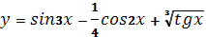 (4)

1.4 Оформление иллюстраций
Все иллюстрации, помещаемые в работу/проект, должны быть тщательно подобраны, ясно и четко выполнены. Рисунки и диаграммы должны иметь прямое отношение к тексту, без лишних изображений и данных, которые нигде не поясняются. Количество иллюстраций в работе/проекте должно быть достаточным для пояснения излагаемого текста. Иллюстрации следует располагать как можно ближе к соответствующим частям текста. На все иллюстрации должны быть ссылки в тексте работы. Наименования, приводимые в тексте и на иллюстрациях, должны быть одинаковыми.
Ссылки на иллюстрации разрешается помещать в скобках в соответствующем месте текста, без указания см. (смотри). Ссылки на ранее упомянутые иллюстрации записывают сокращенным словом «смотри», например, см. рисунок 3.
Размещаемые в тексте иллюстрации следует нумеровать арабскими цифрами, например: Рисунок 1– Название рисунка, Рисунок 2– Название рисунка и т.д. Допускается нумеровать иллюстрации в пределах раздела (главы). В этом случае номер иллюстрации должен состоять из номера раздела (главы) и порядкового номера иллюстрации, разделенных точкой (например, Рисунок 1.1 – Название рисунка).
Точка в конце названия рисунка не ставится. Надписи, загромождающие рисунок, чертеж или схему, необходимо помещать в тексте или под иллюстрацией.
Все рисунки и иллюстрации, а также их названия выравниваются по центру (без абзацного отступа), размер шрифта – 12 пт.

Примечание:
Пример оформления иллюстраций находится в Приложении Б к данному документу.

1.5 Оформление ссылок
Библиографическая ссылка – это совокупность библиографических сведений о цитируемом, рассматриваемом или упоминаемом в тексте документа другом документе (его составной части), необходимых для его общей характеристики и идентификации. Ссылки различаются, в частности, по месту расположения в документе:
- внутритекстовые, помещённые в тексте документа;
- подстрочные, вынесенные из текста вниз полосы документа (в сноску).
Внутритекстовая библиографическая ссылка приводится непосредственно в строке после текста, к которому она относится, и заключается в круглые скобки.

Пример:
Социальная позиция связана с местом индивида в системе отношений в обществе (Машарова Т.В. Социальное самоопределение учащейся молодёжи в условиях современного общества. - Киров: ВГУ, 2003).

Ссылки на используемые источники следует указывать порядковым номером библиографического описания источника в списке источников и литературы. Порядковый номер ссылки заключают в квадратные скобки и помещают в конце абзаца.
При ссылках на стандарты указывают только их обозначение, при этом допускается не указывать год их утверждения при условии полного описания стандарта в списке использованных источников.

Примеры:
- [3] – ссылка на нормативный документ или Интернет-ресурс, находящийся в списке использованных источников под порядковым номером 3;
- [5, с. 123] – ссылка на источник, находящийся в списке использованных источников под порядковым номером 5; 123 – номер страницы.

Подстрочная библиографическая ссылка оформляется как примечание, вынесенное из текста документа вниз полосы.

Пример:
в основном тексте:
На основании исследований Парсонса было дано следующее определение профориентации «Профессиональная ориентация – это процесс оказания помощи индивиду в изучении профессии и собственных личных качеств, процесс, завершающийся разумным выбором профессии»¹.
В примечании (в нижнем колонтитуле):
_________________
¹Укке, Ю. В. Диагностика сознательности выбора профессии у японских школьников // Вопросы психологии. – 1990. - № 5. – С.17.

При нумерации подстрочных библиографических ссылок применяют единообразный порядок для всего документа: сквозную нумерацию по всему тексту либо в пределах каждой главы, раздела, части, либо для данной страницы документа.

1.6 Оформление списка использованных источников
Государственного стандарта по оформлению списка литературы нет, но существует общепринятая практика. Например, принято источники в списке литературы располагать в алфавитном порядке (относительно заголовка соответствующей источнику библиографической записи). При этом независимо от алфавитного порядка впереди обычно идут нормативные акты. Исходя из этого, можно считать устоявшимся правилом следующий порядок расположения источников:
- нормативные материалы (законы, постановления Правительства РФ, Указы Президента РФ, письма, инструкции, распоряжения Министерств и ведомств РФ, ГОСТы);
- научные, технические и/или учебно-методические издания (книги и печатная периодика);
- ресурсы сети Интернет (источники на электронных носителях локального доступа и источники на электронных носителях удаленного доступа, т.е. источники Интернет).
Источники и литература в каждом разделе размещаются в алфавитном порядке. Для всего списка применяется сквозная нумерация.
Нормативные акты располагаются в следующем порядке:
- международные акты, ратифицированные Россией, причем сначала идут документы ООН;
- Конституция России;
- кодексы;
- федеральные законы;
- указы Президента России;
- постановления Правительства России;
- приказы, письма и пр. указания отдельных федеральных министерств и ведомств;
- законы субъектов России;
- распоряжения губернаторов;
- распоряжения областных (республиканских) правительств;
- судебная практика (т.е. постановления Верховного и прочих судов России);
- законодательные акты, утратившие силу.

Федеральные законы следует записывать в формате: Федеральный Закон от [дата] № [номер] «[название]» // [официальный источник публикации, год, номер, статья].
Список использованных источников составляется с учетом правил оформления библиографии (Приложение В). Он должен содержать не менее 20 – 25 источников для бакалавров, с которыми работал автор выпускной квалификационной работы.

Книги одного, двух, трех авторов
- Дмитриевский А.В., Тюфяков А.С. Бензиновые двигатели. – М.: Машиностроение, 1986. – 213 с.
- Каменев А.Ф. Технические системы: закономерности развития. – М.: Машиностроение, 1985. – 185 с.
- Руднева Е.В. Эмиссия корпоративных ценных бумаг. – М.: Издательство «Экзамен», 2001. – 288 c.

Книги четырех и более авторов
- Электронное управление автомобильными двигателями / Г.П. Покровский, Е.А. Белов, С.Г. Драгомиров и др. - М.: Машиностроение, 1994. – 678 с.

Словари и справочники
- Автомобильный справочник. Пер. с англ. 1-е русское изд. – М.: Изд-во «За рулем», 2000. - 896 с.
- Новый политехнический словарь / Под ред. А.Ю. Ишлинского. – М.: Большая Российская энциклопедия, 2003. – 671 с.
- Попржедзинский Р.А. и др. Технологическое оборудование для технического обслуживания и ремонта легковых автомобилей: Справочник. — М.: Транспорт, 1988.-196 с.

Издания, не имеющие индивидуального автора
- Специальные способы литья: Справ. / Под ред. В.А. Ефимова. – М.: Машиностроение, 1991. – 734 с.
- Фундаментальные и прикладные проблемы совершенствования поршневых двигателей: Материалы IX Междунар. научно-практ. конф. Владим. гос. ун-т. – Владимир, 2003. – 564 с.

Многотомные издания
- Двигатели внутреннего сгорания. Т.1. Достижения в области развития ДВС / Серия «Итоги науки и техники». – М.:ВИНИТИ, 1975. – 208 с.

Патентные документы
- Патю 5159915 США, МПК F 02 M 31/00. Электродвигатель топлива для электромагнитной форсунки / Morris M.J., Dutton J.C. – 6 с.

Нормативные документы
- «Конституция Российской Федерации» (принята всенародным голосованием 12.12.1993) (с учетом поправок, внесенных Законами РФ о поправках к Конституции РФ от 30.12.2008 N 6-ФКЗ, от 30.12.2008 N 7-ФКЗ, от 05.02.2014 N 2-ФКЗ) // «Собрание законодательства РФ», 14.04.2014, N 15, ст. 1691.
- «Гражданский Кодекс Российской Федерации» от 30.11.1994 N 51-ФЗ (ред. от 01.07.2014) // «Собрание законодательства РФ», 13.01.1997, № 2, ст. 198.
- ГОСТ 7.9 – 77. Реферат и аннотация. – М.: Изд-во стандартов, 1981. – 6 с.
- ГОСТ Р 51794-2008. Глобальные навигационные спутниковые системы. Системы координат. Методы преобразований координат определяемых точек. Взамен ГОСТ Р 51794-2001 ; введ. 01.09.09. - М.: Стандартинформ, 2009. – 38 с.
- ГОСТ 28441-90. Картография цифровая. Термины и определения. – М.: Изд-во стандартов, 1990. — 8 с.

Составная часть документов
- Вырубов Д.Н. Испарение топлива // Сб. «Камеры сгорания авиационных ГТД»/ М., 1957. – С. 178-194.
- Гершман И.И., Пик О.К. Исследование развития и испарения топливной пленки // Тр. НАМИ. – 1965. – Вып. 75. – С. 3-29.
- Литвин Л.Я. Особенности рабочего процесса двигателей с искровым зажиганием при повышенной турбулентности заряда // Двигателестроение. - 1987. - №11. С. 7-9.

Статьи из газеты или журнала
- Артемьев В. Ч. Социальные науки // Вопросы социологии. – 2013. – №9. – С. 34-45.
- Бреусова А.Г. Сибирь в региональной политике// Вестник Омского университета, серия «Экономика». – 2009. – № 2. – С. 81-86.
- Скрипников С. Бесовство предпринимательства// Эксперт. – 2006. – № 3. – С. 21.
- Счастливый К. Омский Минпром подготовил для РОСНАНО 17 проектов// Коммерческие вести. – 2009. – 9 дек. – (№48) – С.7.
- Щекин Г.И. Профессия – менеджер по кадрам.// Кадры, персонал. – 2005. - № 5. – С. 11-15.

Электронные издания и Интернет-ресурсы
- Родников, А.Р. Логистика [Электронный ресурс]: терминологический словарь. – / А.Р. Родников. – Электронные данные. – Москва: ИНФРА-М, 2000. – 1 эл. опт. Диск (CD- ROM).
- Энциклопедия классической музыки [Электронный ресурс]. – Электронные данные – Москва: Комминфо, 2000. – 1 эл. опт. диск (CD- ROM).
- Исследовано в России [Электронный ресурс]: многопредмет. науч. журн. / Моск. физ.-техн. ин-т. – Электрон. журн. – Долгопрудный: МФТИ, 1998. – Режим доступа к журн.: http://zhurnul.milt.rissi.ru.
- Шпринц, Лев. Книга художника: от миллионных тиражей – к единичным экземплярам [Электронный ресурс] / Л. Шпринц. – Электрон. текстовые дан. – Москва: [б.и.], 2000. – Режим доступа: http://atbook.km.ru/news/000525.html.
- http://www.openet.ru.
- www.disclosure.fcsm.ru.

1.7 Оформление приложений
В приложениях помещают материал, дополняющий основной текст. Приложениями могут быть:
- бланки документов и образцы их заполнения;
- графические материалы;
- таблицы большого формата;
- расчеты;
- технологические карты,
- описание аппаратуры и приборов;
- описание алгоритмов и программ задач.
Каждое приложение следует начинать с новой страницы с указанием наверху по центру страницы (без абзацного отступа) слова ПРИЛОЖЕНИЕ и заглавной буквы русского алфавита, обозначающей его последовательность (начиная с А, за исключением букв У, З, Й, О, Ч, Ы, Ъ). Допускается обозначение приложений буквами латинского алфавита, за исключением букв I и O. Шрифт – жирный (например, ПРИЛОЖЕНИЕ А, ПРИЛОЖЕНИЕ D).
Каждое приложение должно иметь название, которое располагается через одну строку и начинается с заглавной буквы. Шрифт – не жирный; выравнивание – по центру; междустрочный интервал – одинарный; под названием очерчивается нижняя граница.
Приложения должны иметь общую с остальной частью документа сквозную нумерацию страниц. Важно! Приложения не включаются в общий объем ВКР.

Примечание:
Примеры оформления приложений находятся в приложении Г к данному документу.

1.8 Оформление содержания
Содержание работы размещается на отдельной пронумерованной странице, снабжается заголовком «СОДЕРЖАНИЕ», записанным по центру, не нумеруется как раздел и включается в общее количество страниц текста работы.
В содержание включаются номера структурных элементов текста: разделов, подразделов, пунктов и подпунктов, имеющих заголовок, номера и наименования приложений и номера страниц, с которых они начинаются.
Заголовки в содержании должны точно повторять заголовки в тексте. Нельзя сокращать или давать их в другой формулировке, последовательности и соподчиненности по сравнению с заголовками в тексте.
Заголовки, включенные в содержание, записываются строчными буквами. Прописными буквами должны записываться заглавные буквы и аббревиатуры.
Рекомендуется формировать автоматическое оглавление (Ссылки → Оглавление), предварительно применяя стили к наименованиям разделов и подразделов (Заголовок 1, Заголовок 2).

Примечание:
Пример оформления содержания находится в приложении Д к данному документу.

1.9 Оформление доклада и презентации
При защите ВКР, КП/КР, отчетов по практикам студенты готовят доклад и презентационный материал.
Студенту-выпускнику для защиты ВКР государственная экзаменационная комиссия предоставляет слово для доклада до 10 минут.
В докладе должны быть отражены следующие основные моменты:
- цель работы;
- теоретические предпосылки исследования;
- обоснование выбора метода исследования;
- изложение основных результатов работы;
- перспективы дальнейшего развития темы;
- краткие выводы по тем результатам работы, которые определяют ее практическую значимость, степень и характер новизны элементов научного вклада.
При защите выпускной квалификационной работы рекомендуется пользоваться кратким планом доклада или тезисами к нему и презентовать материал с
Стандарт не предъявляет особых требований к оформлению мультимедийной презентации к докладам и часто студенты воспринимают это требование как досадную необходимость и выполняют его небрежно.
Однако презентация ВКР, сопровождающая речь выпускника, способна усилить положительное впечатление от ВКР. Именно эта работа может сильно повлиять на итоговую оценку, поэтому пренебрегать важностью этого проекта не стоит. Стоит упомянуть и тот факт, что ее отсутствие не может влиять на оценку за защиту ВКР.
Важно! Презентация на защиту ВКР является иллюстрацией к выступлению студента, поэтому она не может дословно совпадать с текстом диплома. К оформлению слайдов предъявляются те же требования , что и к написанию презентуемой работ.
Каждый компонент презентации к состоит из трех частей: заголовка, иллюстрации и ее краткого описания. Информацию желательно оформлять тезисно – большой текст не поместится в слайд и будет отвлекать внимание от речи выпускника. Работа должна быть выполнена четко и лаконично, не стоит писать вступление или вводные слова. Студенту не нужно стараться вместить всю суть своего диплома в несколько слайдов, намного органичнее будут выглядеть графические элементы.
Совет! Чем интереснее будет проиллюстрирован материал, тем положительнее в конце речи студента будет настроена комиссия.
Иллюстрации к докладу ВКР должны создаваться с помощью программы Powerpoint в виде электронной презентации (как и при защите курсового проекта/работы, и при защите отчетов по всем видам практики). Студенту желательно позаботиться заранее о распечатанных копиях, которые могут выступать в качестве раздаточного материала для членов комиссии на защите.
- Титульный лист (1слайд) Тема ВКР, Фамилия Имя Отчество студента и руководителя, направление подготовки.
- Каждый лист иллюстрации (кроме первого) обязан быть подписан крупным заголовком.(10-15 информационных слайдов)
- В презентации должно быть мало текста и много графического материала.
- На схемах, графиках, таблицах и диаграммах должны содержатся надписи, названия и выноски. Их шрифт должен быть читабельным, чтобы члены комиссии могли посмотреть их во время защиты.
- Слайды желательно оформлять на светлом фоне темными буквами.
- Стиль презентации для ВКР – строгий, единый по всей ее структуре.
Типичные ошибки при составлении презентаций
Примечание:
Несмотря на то, что конкретные требования к составлению презентации не указаны ни в одном ГОСТе, существует список самых распространенных ошибок, при наличии которых у комиссии могут возникнуть дополнительные вопросы или искаженное представление о проделанной работе:
- титульный лист
- большое количество текста с минимальным использованием графической информации;
- обилие больших таблиц в презентации;
- неправильный выбор шрифта и фона (слишком темный или яркий фон, мелкий шрифт, неуместные картинки или не верно выбранный способ перехода слайдов, эффектов и анимации);
- некорректные заголовки;
- несоответствие презентации теме работы.

1.10 Нормоконтроль ВКР
Нормоконтроль является завершающим этапом разработки выпускной
квалификационной работы. Нормоконтролю подлежит каждая выпускная квалификационная работа.
Нормоконтроль – контроль выполнения ВКР (выпускной квалификационной работы) в соответствии с нормами, требованиями и правилами, установленными нормативными документами, он проводится в два этапа: предварительный и окончательный.

1.11 Аннотация
Аннотация включает характеристику основной темы, проблемы объекта, цели работы и ее результаты. В аннотации указывают, что нового несет в себе данный документ в сравнении с другими, родственными по тематике и целевому назначению.
Текст аннотации также должен отражать объект исследования, цель работы, результаты работы, область применения, степень внедрения или рекомендации по внедрению. Некоторые из этих сведений могут отсутствовать. Допускается изложение содержания аннотации в свободном стиле.
Аннотация составляется на русском и иностранном языке. Переводы на иностранный язык могут быть только авторскими, не допускается использование электронных переводчиков. Объем аннотации должен составлять не более страницы.
В аннотации указываются параметры ВКР: объем работы в страницах, количество глав, иллюстраций, таблиц, приложений, использованной литературы.
Перечень ключевых слов должен включать от 5 до 15 слов или словосочетаний из текста работы, которые в наибольшей мере характеризуют ее содержание и обеспечивают возможность информационного поиска. Ключевые слова приводятся в именительном падеже и печатаются прописными буквами в строку через запятые.

Пример: структура аннотации

Сведения об объеме ВКР 00 страниц, 00 рисунков, 00 таблиц, 00 источников, 00 приложений, 00 раздаточного материала, 00 графических плакатов (если таковые имеются)
КЛЮЧЕВЫЕ СЛОВА И СЛОВОСОЧЕТАНИЯ, НЕ БОЛЕЕ ПЯТНАДЦАТИ, ЧЕРЕЗ ЗАПЯТУЮ (в строчку прописными буквами в именительном падеже)
Объектом исследования (разработки) являются
указать объект исследования или разработки.
Цель работы – кратко (в 2-3 строки) указать цель работы.
Кратко (в 10-12) строк описать основное содержание работы, методы исследования (разработки), полученные результаты, область применения и предложения о применении результатов.

Примечание:
Примеры оформления аннотации находятся в приложении Ж к данному документу.

ПРИЛОЖЕНИЕ А
Примеры оформления основной части работы
Примеры оформления основной части работы

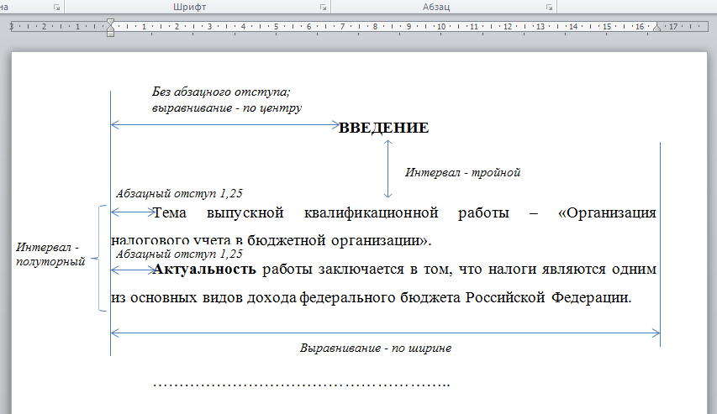

Рисунок А.1 – Оформление введения

Примечания
- Не забывайте, что у текста, выровненного по центру, должен отсутствовать абзацный отступ!!!
- Новая глава должна начинаться с новой страницы. Перед ее названием нажмите сочетание клавиш CTRL и ENTER (либо выполните команду Разметка страницы → Разрывы → Следующая страница).

С новой страницы:
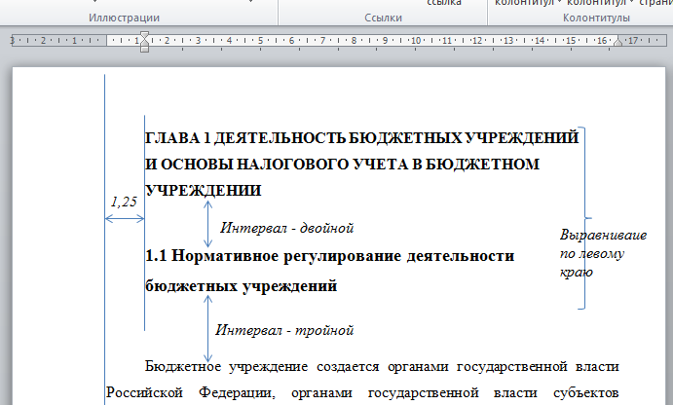

Рисунок А.2 – Оформление заголовков разделов и подразделов

Примечания
- В заголовках не допускаются переносы.
- Строка заголовка не должна заканчиваться предлогом.
Поэтому переносите предлоги и слова, которые не помещаются на одной строке, с помощью нажатия перед ними комбинации клавиш SHIFT и ENTER.

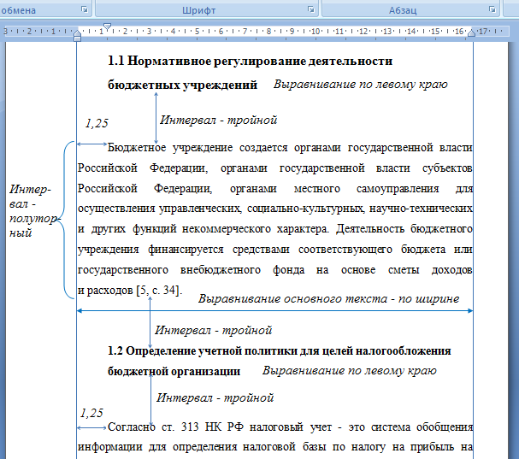

Рисунок А.3 – Оформление основного текста и заголовков подразделов

С новой страницы:
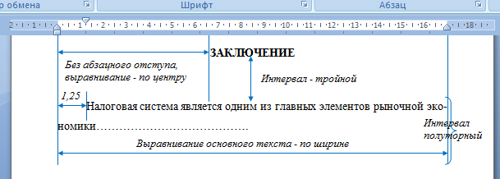
Рисунок А.4 – Оформление заключения

С новой страницы:
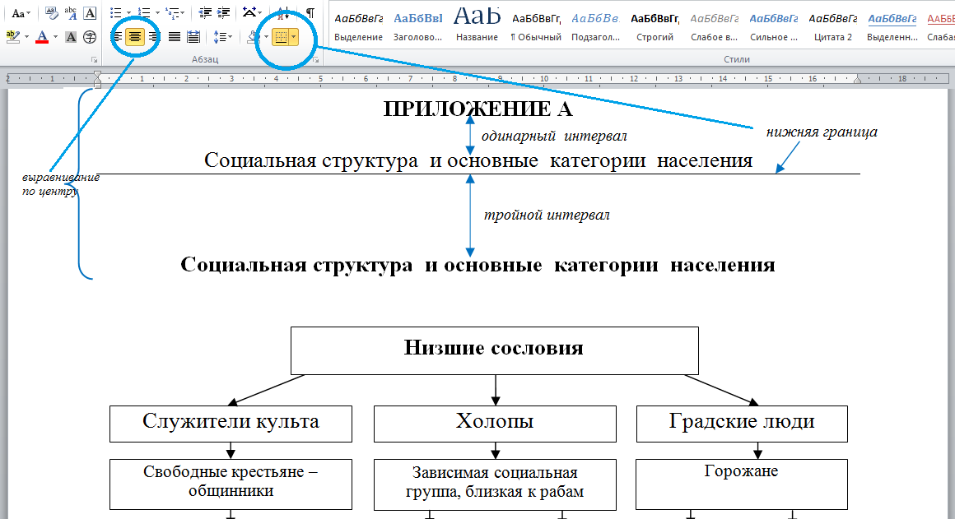

Рисунок А.5 – Оформление приложения

ПРИЛОЖЕНИЕ Б
Примеры оформления иллюстраций

Примеры оформления иллюстраций

- Электронный блок твердомера представляет собой отдельно выполненное устройство в пластмассовом корпусе (см. рисунок 12).

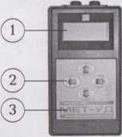
Рисунок 1 – Электронный блок твердомера

- По оперативным данным ФНС России, основную часть налогов, сборов и иных обязательных платежей консолидированного бюджета в январе-августе 2012г. обеспечили поступления налога на прибыль организаций НДФЛ, НДПИ, НДС на товары (работы, услуги), реализуемые на территории Российской Федерации (см. рисунок 1.1).

Рисунок 1.1 – Структура поступивших налогов, сборов и иных обязательных платежей
в консолидированный бюджет РФ по видам в январе-августе 2012г., в % к итогу

РАБЫ
Крестьяне-общинники, ремесленники, торговцы
Правитель
Жрецы, вельможи, чиновники
ВОИНЫ

Рисунок 1.2 – Социальная иерархия на Востоке

На рисунке 1.2 социальная иерархия представлена ступенчатой многоярусной пирамидой.

ПРИЛОЖЕНИЕ В
Пример оформления списка использованных источников

СПИСОК ИСПОЛЬЗОВАННЫХ ИСТОЧНИКОВ

Нормативные материалы

- ГОСТ 7.9 – 77. Реферат и аннотация. – М.: Изд-во стандартов, 1981. – 6 с.
- ГОСТ Р 51794-2008. Глобальные навигационные спутниковые системы. Системы координат. Методы преобразований координат определяемых точек. Взамен ГОСТ Р 51794-2001; введ. 01.09.09. - М.: Стандартинформ, 2009. – 38 с.
- ГОСТ 28441-90. Картография цифровая. Термины и определения. – М.: Изд-во стандартов, 1990. — 8 с.
- «Гражданский Кодекс Российской Федерации» от 30.11.1994 N 51-ФЗ (ред. от 01.07.2014) // «Собрание законодательства РФ», 13.01.1997, № 2, ст. 198.
- «Конституция Российской Федерации» (принята всенародным голосованием 12.12.1993) (с учетом поправок, внесенных Законами РФ о поправках к Конституции РФ от 30.12.2008 N 6-ФКЗ, от 30.12.2008 N 7-ФКЗ, от 05.02.2014 N 2-ФКЗ) // «Собрание законодательства РФ», 14.04.2014, N 15, ст. 1691.

Научные, технические и учебно-методические издания

- Дмитриевский А.В., Тюфяков А.С. Бензиновые двигатели. – М.: Машиностроение, 2010. – 213 с.
- Каменев А.Ф. Технические системы: закономерности развития. – М.: ВИНИТИ, 2011. – 185 с.
- Руднева Е.В. Эмиссия корпоративных ценных бумаг. – М.: Издательство «Экзамен», 2011. – 288 c.
- «Home Automation Made Easy». Que Publishing; 1 edition.: 2013.

Ресурсы сети Интернет

- Борков В.Н. Функциональный подход к уголовно-правовому противодействию коррупции // Правовые технологии. 2012.№ 1. URL: http://www.lawtech.ru/node/13158 (дата обращения: 12.12.2012).
- Жилищное право: актуальные вопросы законодательства: электрон. журн. 2007. № 1. URL: http://www.gilpravo.ru (дата обращения: 20.08.2007).
- Инвестиции останутся сырьевыми // PROGNOSIS.RU: ежедн. интернет-изд. 2006. 25 янв. URL: http://www.prognosis.ru/print.html?id=6464 (дата обращения: 19.03.2007).
- http://mirknig.com/2009/11/16/proektirovanie-usilitelej-moshhnosti-zvukovoj.html.
- http://www.radioradar.net/radiofan/audio_equipment/tube_amplifier_audio_frequency.html.

ПРИЛОЖЕНИЕ Г
Примеры оформления приложений

ПРИЛОЖЕНИЕ А
Социальная структура и основные категории населения

Социальная структура и основные категории населения

Низшие сословия
Служители культа
Холопы
Градские люди
Свободные крестьяне –
общинники
Зависимая социальная
группа, близкая к рабам
Горожане
Смерды.
Зависимые крестьяне,
несшие повинность
в отношении князя
Закупы.
Смерды, взявшие у другого землевладельца ссуду («купу») скотом, орудиями труда и т.п.
и обязанные отработать этот долг
Рядовичи.
Смерды, заключившие с
землевладельцем договор («ряд») об условиях своей
работы на него
Долговые холопы
Челядь
(военнопленные)
Купцы
(гости)
Ремесленники

ПРИЛОЖЕНИЕ Б
Образец платежного поручения

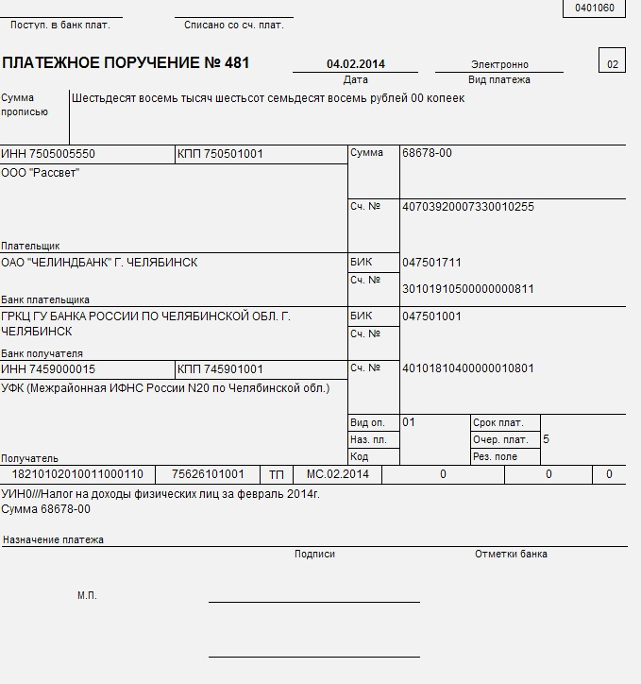

ПРИЛОЖЕНИЕ В
Пример оформления плана

План

№ | Наименование мероприятия | Ответственный
1 | Хххххх | А
2 | Хххххх | А
3 | Хххххх | А
4 | Хххххх | А
5 | Хххххх | А
6 | Хххххх | А
7 | Хххххх | А
8 | Хххххх | А
9 | Хххххх | А
10 | Хххххх | А
11 | Хххххх | А
12 | Хххххх | А
13 | Хххххх | А
14 | Хххххх | А
15 | Хххххх | А
16 | Хххххх | А
17 | Хххххх | А
18 | Хххххх | А
19 | Хххххх | А
20 | Хххххх | А
21 | Хххххх | А
22 | Хххххх | А
23 | Хххххх | А
24 | Хххххх | А
25 | Хххххх | А
26 | Хххххх | А
27 | Хххххх | А
28 | Хххххх | А
29 | Хххххх | А
30 | Хххххх | А
31 | Хххххх | А
32 | Хххххх | А
33 | Хххххх | А
34 | Хххххх | А
35 | Хххххх | А
36 | Хххххх | А
37 | Хххххх | А
38 | Хххххх | А
39 | Хххххх | А
40 | Хххххх | А
41 | Хххххх | А
42 | Хххххх | А
43 | Хххххх | А
44 | Хххххх | А
45 | Хххххх | А

ПРИЛОЖЕНИЕ Д
Пример оформления содержания

ПРИЛОЖЕНИЕ Ж
Пример оформления аннотации

Аннотация
выпускной квалификационной работы
на тему Ххххххххххх ххххххххххх хххххххххххххххххх

Выпускная квалификационная работа содержит 80 страниц, 6 ч., 12 рисунков, 11 таблиц, 46 источников, 14 приложений.
СИСТЕМА «УМНЫЙ ДОМ», АВТОМАТИЗАЦИЯ, СИСТЕМЫ ЭНЕРГОПОТРЕБЛЕНИЯ, АВТОМАТИЗИРОВАННЫЕ СИСТЕМЫ УПРАВЛЕНИЯ, РАСЧЕТ ЭНЕРГОПОТРЕБЛЕНИЯ, АЛЬТЕРНАТИВНЫЕ ИСТОЧНИКИ ЭНЕРГИИ.
Объектом исследования является система «Умный Дом», методы и средства расчета энергопотребления, проектирования системы управления и питание от альтернативного источника энергии.
Цель работы - создание проекта по автоматизации жилого объекта с помощью технологии «Умный Дом» (от англ. “Smart House”), проектирование и расчет автоматизированных систем энергопотребления. В процессе работы произведен выбор и размещение электрооборудования; выполнен светотехнический расчет помещений; осуществлен электрический расчет осветительной и потребительской сети; спроектирован электрический щит; проведен анализ подсистем «Умного Дома»: автоматизированной системы управления (АСУ), инженерных подсистем, средств связи; выполнены расчеты энергопотребления и изучены вопросы альтернативных источников энергии.
На основании результатов выполненной работы разработаны схемы освещения и розеток, создан проект автоматизации индивидуального жилого объекта, составлены чертежи установки подсистем, спецификации оборудования, составлено описание алгоритма работы и установки оборудования подсистем.
Автор ВКР подпись Рогозин М.А.

ABSTRACT
Explanation note has 80 pages, 6 parts, 12 pictures, 11 tables, 46 sources, 14 applications.
«SMART HOUSE» SYSTEMS, AUTOMATION, POWER-SUPPLY, AUTOMATED MANAGEMENT SYSTEMS, POWER CONSUMPTION CALCULATION, ALTERNATIVE ENERGY SOURCES.
Object is the systems “Smart House”, methods and tools for energy calculations, designing of the control system. The work’s goal is to creation project for automation of a residential facility with the technology "Smart House", design and calculation of automated systems for energy consumption. The main results of this paper are analysis of the “Smart House” technologies, automated control systems (management information system), engineering subsystems, communications; calculations of energy consumption and issues of alternative energy sources
Автор ВКР подпись И.О. Фамилия

Консультант по
иностранному языку подпись И.О. Фамилия

Аннотация
выпускной квалификационной работы
на тему Ххххххххххх ххххххххххх хххххххххххххххххх

Выпускная квалификационная работа содержит 71 страницу, 11 рисунков, 24 таблицы, 46 источников, 2 приложения.
Ключевые слова: ДИЗЕЛЬНОЕ ТОПЛИВО, КАТАЛИТИЧЕСКАЯ ДЕПАРАФИНИЗАЦИЯ, МАТЕМАТИЧЕСКОЕ МОДЕЛИРОВАНИЕ, КОМПЬЮТЕРНАЯ МОДЕЛИРУЮЩАЯ СИСТЕМА.
Объектом исследования является промышленный процесс каталитической депарафинизации ДТ.
Цель работы – разработка КМС процесса каталитической депарафинизации.
Метод исследования – метод математического моделирования.
В результате работы разработана КМС и проработаны возможные сценарии, которые могут произойти на установке, то есть при изменении технологических параметров (температуры, давления в реакторе, расхода сырья на входе в реактор). Также разработаны рекомендации по изменению технологического режима при возникновении нештатной ситуации с учетом состава сырья и активности катализатора.
Результатом применения разработанной КМС будет бесперебойная работа установки и полное соответствие конечных характеристик продукта процесса, так как в КМС предусмотрено сигнализирование в случае несоответствия основного параметра ДТ – ПТФ.
Область применения: нефтеперерабатывающие предприятия, где реализован процесс каталитической депарафинизации ДТ.
Экономическая значимость работы заключается в возможности применения КМС для оптимизации процесса без вмешательства в работу установки, что позволяет получать максимальный выход продукта с требуемыми характеристиками качества с минимальными затратами.

Автор ВКР подпись И.О. Фамилия

ПРИЛОЖЕНИЕ З
Примерная схема доклада по защите выпускной квалификационной работы

Примерная схема доклада по защите
выпускной квалификационной работы
1. Обращение: Уважаемые члены Государственной экзаменационной комиссии! Вашему вниманию предлагается выпускная квалификационная работа на тему _______________________________________________________
2. В 2-3 предложениях дается характеристика актуальности темы.
3. Цель выпускной квалификационной работы: формулируется цель бакалаврской работы.
4. Приводится краткий обзор литературных источников по избранной проблеме (степень разработанности проблемы).
5. Далее проводится обоснование выбора методов исследования.
6. Формулируются задачи, приводятся названия глав. При этом в формулировке должны присутствовать глаголы типа «изучить», «рассмотреть», «раскрыть», «сформулировать», «проанализировать», «определить» и т. п.
7. Из каждой главы используются выводы или формулировки, характеризующие результаты. Здесь можно демонстрировать слайды и иллюстративный материал. При демонстрации слайдов не следует читать текст, изображенный на них, нужно только описать изображение в одной-двух фразах. Если демонстрируются графики, то их надо назвать и констатировать тенденции, просматриваемые на графиках. При демонстрации диаграмм обратить внимание на обозначение сегментов, столбцов и т. п. Графический материал должен быть наглядным и понятным со стороны. Текст, сопровождающий диаграммы и гистограммы, должен отражать лишь конкретные выводы. Объем этой части доклада не должен превышать 1,5-2 страницы печатного текста.
8. Далее целесообразно охарактеризовать перспективы дальнейшего развития темы.
9. В результате проведенного исследования были сделаны следующие выводы: формулируются основные выводы, вынесенные в заключение.
10. С опорой на выводы, были сделаны следующие предложения: даются краткие выводы по тем результатам работы, которые определяют ее теоретическую и практическую значимость. Примечание: Последние части доклада (с 8 по 10-ю) не должны превышать одну страницу печатного текста. Всего весь доклад с хронометражем в 7-10 минут, включая демонстрационный материал, укладывается на 3-4 страницах печатного текста с междустрочным интервалом 1,0 и шрифтом 14 пунктов.
Завершается доклад словами: Благодарю за внимание! (или: Спасибо за внимание!) Доклад окончен.

ДАЛЕЕ ИДУТ ОБРАЗЦЫ титульных листов:

Министерство науки и высшего образования Российской Федерации
федеральное государственное бюджетное образовательное
учреждение высшего образования
«Самарский государственный технический университет»
филиал федерального государственного бюджетного образовательного
учреждения высшего образования
«Самарский государственный технический университет» в г. Новокуйбышевске

Кафедра «Экономика и менеджмент»

Допустить к защите
руководитель
образовательной программы
Управление персоналом
__________ А.А. Малафеев
«___» ____________ 20_ г.

Выпускная квалификационная работа

Студента | Николаева Оксана Викторовна, 4 курс, группа 1Э-НФ15
(фамилия, имя, отчество, курс, группа)

Тема | Кредитоспособность заемщика и методы его оценки (на примере ПАО «ВТБ»)
(полное название темы квалификационной работы, в соответствии с приказом об
утверждении тематики ВКР)

Руководитель ВКР  доцент кафедры «Экономика и менеджмент», доцент, к.с.н. |  |  |  |  |  | М.В. Каширина
 |  | ^{дата} |  | ^{подпись} |  | ^{И.О. Фамилия}
Нормоконтролер |  |  |  |  |  | М.В. Каширина
 |  | ^{дата} |  | ^{подпись} |  | ^{И.О. Фамилия}
Студент |  |  |  |  |  | О.В. Николаева
 |  | ^{дата} |  | ^{подпись} |  | ^{И.О. Фамилия}

Новокуйбышевск, 20__ г
МИНОБРНАУКИ РОССИИ
федеральное государственное бюджетное образовательное учреждение
высшего образования
«Самарский государственный технический университет»
(ФГБОУ ВО «СамГТУ»)
филиал ФГБОУ ВО «СамГТУ» в г. Новокуйбышевске
Кафедра «Экономика и менеджмент»

КУРСОВАЯ РАБОТА (КУРСОВОЙ ПРОЕКТ)

по дисциплине Экономика предприятия
на тему Предпосылки и показатели успешной работы предприятия (на примере конкретного предприятия)

Выполнил(а) студент(ка)
3 курса, группы 24-НФ16
Направление
Экономика промышленных предприятий
Иванов И.И. (ФИО студента)

Научный руководитель:
к.с.н. доцент
Каширина М.В.
(ученая степень, ученое звание, ФИО руководителя)

Работа защищена
«___» ______________ 20__ г.
Оценка ___________________

Новокуйбышевск 20__

Министерство науки и высшего образования Российской Федерации
федеральное государственное бюджетное образовательное
учреждение высшего образования
«Самарский государственный технический университет»
(ФГБОУ ВО «СамГТУ»)
филиал ФГБОУ ВО «СамГТУ» в г. Новокуйбышевске
Кафедра «Экономика и менеджмент»

ЗАДАНИЕ НА КУРСОВУЮ РАБОТУ (КУРСОВОЙ ПРОЕКТ)

Студент Лысова Кристина Александровна
Курс, группа 2 курс, 2НФ-18ус
Направление подготовки Экономика
ПрофильЭкономика промышленных предприятий
Руководитель Каширина М.В., доцент, к.с.н., доцент
Экономика предприятий (организаций)
Тема курсовой работы (курсового проекта)
АНАЛИЗ ФИНАНСОВО-ХОЗЯЙСТВЕННОЙ ДЕЯТЕЛЬНОСТИ ПРЕДПРИЯТИЯ (на примере ОАО «СПЗ»)
Задание
1. Теоретические и методологические основы анализа финансовой отчетности
1.1. Предмет исследования – финансовые процессы на предприятии
1.2. Информационная база анализа и методика его проведения
2.Анализ финансовой отчетности предприятия ОАО «СПЗ»
2.1. Характеристика предприятия «Самарский подшипниковый завод» (ОАО «СПЗ»)
2.2. Анализ состава, структуры и динамики стоимости имущества и источников их формирования
2.3. Анализ финансовой устойчивости предприятия
Краткие методические указания
  - обоснование актуальности и значимости темы работы
  - сбор и анализ информации по проблеме в профессиональной литературе;
  - вычисление показателей динамики развития объекта исследования; определение средних показателей динамики развития объекта исследования;
  - анализ полученных результатов;
-предоставление рекомендаций по улучшению финансово-экономических результатов деятельности предприятия.
Рекомендуемая литература
Баскакова, О. В. Экономика предприятия (организации) : учебник / О. В. Баскакова, Л. Ф. Сейко. — Москва : Дашков и К, 2018. — 370 c. — ISBN 978-5-394-01688-2. — Текст : электронный // Электронно-библиотечная система IPR BOOKS : [сайт]. — URL: http://www.iprbookshop.ru/85603.html; Сафонова, Л. А. Экономика предприятия : учебное пособие / Л. А. Сафонова, Т. М. Левченко. — Новосибирск : Сибирский государственный университет телекоммуникаций и информатики, 2019. — 190 c. — ISBN 2227-8397. — Текст : электронный // Электронно-библиотечная система IPR BOOKS : [сайт]. — URL: http://www.iprbookshop.ru/90605.html: Экономика предприятия: учебник для студентов вузов, обучающихся по экономическим специальностям / В. Я. Горфинкель, О. В. Антонова, А. И. Базилевич [и др.] ; под редакцией В. Я. Горфинкель. — 6-е изд. — Москва : ЮНИТИ-ДАНА, 2017. — 663 c. — ISBN 978-5-238-02371-7.— URL: http://www.iprbookshop.ru/71241.html
Руководитель ___________________________________________________________________
(Подпись, дата)
Студент _______________________________
ДЛЯ ЗАМЕТОК

ДЛЯ ЗАМЕТОК

